**新 书 推 荐**

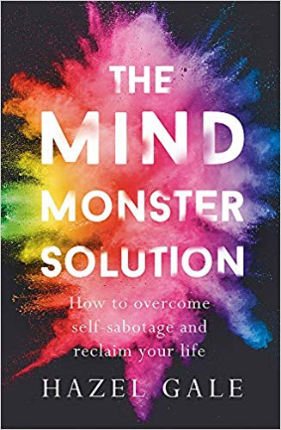

**中文书名：《心灵怪兽的解决方案：如何克服自我破坏，重获新生》**

**英文书名：THE MIND MONSTER SOLUTION: How to overcome self-sabotage and reclaim your life**

**作 者：Hazel Gale**

**出 版 社：Yellow Kite**

**代理公司：RML/ANA/Cindy Zhang**

**页 数：400页**

**出版时间：2019年5月**

**代理地区：中国大陆、台湾**

**审读资料：电子稿**

**类 型：励志**

**版权已授：法国**

**内容简介：**

**这本平装本以前以精装本出版，书名为《搏击》（*F*ight）。《食物效应饮食》（*T*he Food Effect Diet）的作者米歇尔·布劳德（Michelle Braude）博士认为这部作品“影响人生。我读过的最好的书之一！”**

每当精英战士黑泽尔·盖尔（Hazel Gale）进入拳击场，她都感到恐惧。她不仅仅是对被淘汰的理性恐惧，也有更深层次的东西。她害怕不能取得成功，害怕她会让所有人——特别是她自己——失望。

当其他人看到一名自信的世界冠军运动员时，黑泽尔本人却遭受着焦虑、自我怀疑和抑郁困扰。正是这些东西——她心中的怪物——她觉得是她最危险的对手，于是她发动了一场战争。正是那场艰苦的内部斗争最终导致她筋疲力尽。

黑泽尔现在是一名备受追捧的伦敦心理医生，他创造了一套突破性系统来克服恐惧、表现不佳和自我否定/破坏。在**《心灵怪兽的解决方案》（THE MIND MONSTER SOLUTION）**中，她运用个人轶事、操作性很强的练习和创新的治疗工具，帮助你创造一个平衡的生活，富有意义、自信和乐观向上。

这本书以谦恭和幽默的笔调写成，将帮助你从自己的战斗中脱颖而出，无论这些斗争可能是什么。

**作者简介：**

**黑泽尔·盖尔（Hazel Gale）**是认知催眠疗法的主要实践者，曾是世界跆拳道冠军，也是多个国家和欧洲拳击公开赛冠军得主。

黑泽尔在最初几年的竞争性战斗中经历了生理和心理上的倦怠之后，认知催眠疗法帮助黑泽尔重建了她的体力，并达到了和谐、健康的情绪状态。

在她为自己所做的改变的激励下，黑泽尔接受了心理医生的培训，这样她就可以把时间花在帮助他人打赢自己的情绪战上。她目前在伦敦（London）实习，专攻与效能相关的问题以及对创造性和专业性目标追求的问题方面。

**谢谢您的阅读！**

**请将回馈信息发至：**

张滢（Cindy Zhang）

安德鲁﹒纳伯格联合国际有限公司北京代表处

北京市海淀区中关村大街甲59号中国人民大学文化大厦1705室, 邮编：100872

电话：010-82504506

传真：010-82504200

Email: cindy@nurnberg.com.cn

网址：www.nurnberg.com.cn

微博：<http://weibo.com/nurnberg>

豆瓣小站：<http://site.douban.com/110577/>

微信订阅号：ANABJ2002